Угарный газ - это ядовитый  газ без цвета и запаха.  Угарный газ проникает в организм через лёгкие и поступает в кровь. Кровь при этом теряет способность переносить и правильно использовать кислород, что повреждает мозг и другие органы.  Угарный газ появляется при неправильном сгорании горючих веществ. Вещества, при неправильном сгорании выделяющие угарный газ:  - дерево;  - нефть;  - природный газ;  - бензин;  - керосин;  - пропан;  - уголь;  - дизельное топливо.  Симптомы отравления  Отравление начинается симптомами, похожими на простуду, (но без температуры и насморка) и включают:  - головную боль;  - слабость;  - затруднённое дыхание;  - тошноту;  - головокружение;  - нарушение координации.  Риск отравления угарным  газом в тёплое время  года включает:  - Пользование в закрытых помещениях грилем, работающем на газе или угле.  - Включение дома, в гараже или в палатке техники, работающей на газе (газонокосилка, генератор, пила).  - Пользование газовыми горелками или печами внутри небольших, закрытых помещений, как палатка, трейлер.  - Катание на водных лыжах, идущих- вслед за катером-тягачом.  - Плавание рядом или ныряние с платформ плавучих домов.  - Пользование неправильно установленными или плохо действующими приборами, работающими на газе или керосине.   | Риск отравления  - Когда бытовая техника, оборудование, система отопления работает на горючих веществах, существует риск отравления угарным газом при их неправильном использовании. Сама техника угарный газ не выделяет.  - Если приборы и оборудование не функционирует, как полагается, имеет изношенные части или засорённую вытяжную систему, существует риск отравления угарным газом  Действия при отравлении  угарным газом  Если вы подозреваете случай отравления угарным газом:  - Немедленно выведите пострадавшего на свежий воздух.  - Немедленно вызовите скорую помощь по телефону 03.  - Почувствовав запах бытового газа – проверьте выключено ли газовое оборудование и откройте окна. Ни в коем случае не зажигайте свет или огонь – это может спровоцировать взрыв.  - Выйдя на улицу вызовите пожарную службу по телефону 01 или службу ремонта газовых сетей по телефону 04.  Телефоны экстренного вызова  Наш адрес:  ГБУСО «Александровский  комплексный центр социального  обслуживания населения»  356300, Ставропольский край,  Александровский район,  село Александровское, ул. Московская, д.4  тел: 8 (86557) 2-79-30  е-mail: alkcson@mail.ru | Советы по предупреждению  - Бытовая техника и отопительные приборы должны устанавливаться профессионалами.  - Установите детекторы угарного газа ближе к местам, где вы спите. Установите дополнительные детекторы на каждом этаже и в каждой спальне.  - Проверяйте ваши детекторы дыма, по крайней мере, дважды в год. Если сработал детектор, немедленно выйдите из дома и вызовите пожарных или газовую службу.  - Никогда не включайте переносной генератор под окнами дома или внутри помещений, включая гаражи, подвалы и чуланы.  - Никогда не сжигайте уголь внутри дома, гаража, закрытой веранды, машины или палатки, если не уверены, что вытяжная система работает правильно.  - Никогда не оставляйте в гараже машину на холостом ходу, если даже дверь гаража открыта.  - Содержите ваши газовые приборы и камин в исправности. Убедитесь, что ваша техника надлежащим образом вентилируется.  - Ежегодно перед началом отопительного сезона приглашайте профессионала для чистки топок и труб.  Государственное бюджетное учреждение  социального обслуживания  «Александровский комплексный центр  социального обслуживания населения»  «Невидимый» убийца.  Вы не можете увидеть или  почувствовать запах угарного газа,  но высокая концентрация газа может убить вас в считанные минуты.  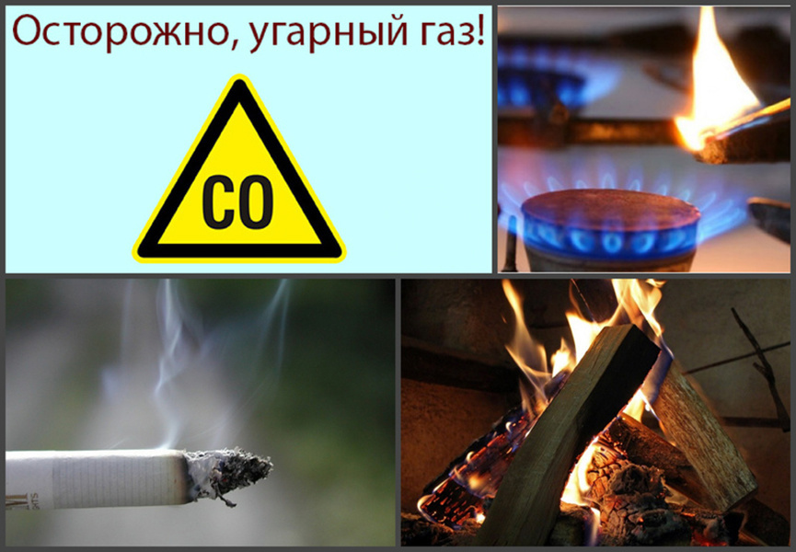
  Наименование  организаций | Со стационарного телефона | С мобильного телефона
  Пожарная часть | 01 | 101
  Полиция | 02 | 102
  Скорая  помощь | 03 | 103
  Аварийная газовая служба | 04 | 104

